Муниципальное бюджетное дошкольное образовательное учреждение
«Центр развития ребенка – детский сад № 60»

Использование развивающего конструктора LEGO и робототехнического набора LEGO WeDo в проектной деятельности с детьми дошкольного возраста
Номинация: «Методические рекомендации»

Подготовила:
воспитатель
МБДОУ «ЦРР – детский сад № 60»
Самойлова Вероника Евгеньевна

Северск – 2022

Содержание

Пояснительная записка……………………………………………………...……3
Актуальность………………………………………………………………….......4
Новизна, проблема, ожидаемые результаты…………………………………….5
Этапы реализации………………………………………………………………....6
Результат работы, перспективы развития…………………………………….....8
Адресат ………………………………………………………………………...….8
Список литературы……………………………………………………………......9
Приложение……………………………………………………………………....10

«Конструируя,

ребенок действует,

как зодчий, возводящий здание

собственного интеллекта».

Пояснительная записка.
Сегодня обществу необходимы социально активные, самостоятельные и творческие люди, способные к саморазвитию. Инновационные процессы в системе образования требуют новой организации системы в целом.
Формирование мотивации развития и обучения дошкольников, а также творческой познавательной деятельности, – вот главные задачи, которые стоят сегодня перед педагогом в рамках федеральных государственных образовательных стандартов. Эти непростые задачи, в первую очередь, требуют создания особых условий обучения. В связи с этим огромное значение отведено конструированию.

Использование LEGO-конструкторов в образовательной работе с детьми выступает оптимальным средством формирования навыков конструктивно-игровой деятельности и критерием психофизического развития детей дошкольного возраста, в том числе становления таких важных компонентов деятельности, как умение ставить цель, подбирать средства для её достижения, прилагать усилия для точного соответствия полученного результата с замыслом.
Используя образовательную технологию LEGO, дети разрабатывают, конструируют, программируют и испытывают роботов. В совместной работе дети развивают свои индивидуальные творческие способности, коллективно преодолевают творческие проблемы, получают важные фундаментальные и технические знания. Они становятся более коммуникабельными, развивают навыки организации и проведения исследований, что безусловно способствует их успехам в дальнейшем школьном образовании, в будущей работе.
Важнейшей отличительной особенностью стандартов нового поколения является системно-деятельностный подход, предполагающий чередование практических и умственных действий ребёнка. ФГОС дошкольного образования предусматривает отказ от учебной модели, что требует от воспитателей и педагогов обращения к новым нетрадиционным формам работы с детьми. В этом смысле конструктивная созидательная деятельность является идеальной формой работы, которая позволяет педагогу сочетать образование, воспитание и развитие своих подопечных в режиме игры.

Актуальность.

В настоящий момент всё большую значимость и актуальность приобретает в детском саду LEGO – конструирование и образовательная робототехника, которые дают возможность на ранних этапах выявить технические наклонности детей и развивать их в этом направлении. Конструкторы LEGO спроектированы таким образом, чтобы ребенок в процессе занимательной игры может получить максимум информации о современной науке и технике и освоить ее.
В нашем ДОУ идет реализация проекта «LEGO – мир без границ», направленного на создание системы работы по формированию первоначальных навыков инженерно – технического творчества дошкольников посредством внедрения LEGO – технологии и робототехники в образовательное пространство ДОУ.
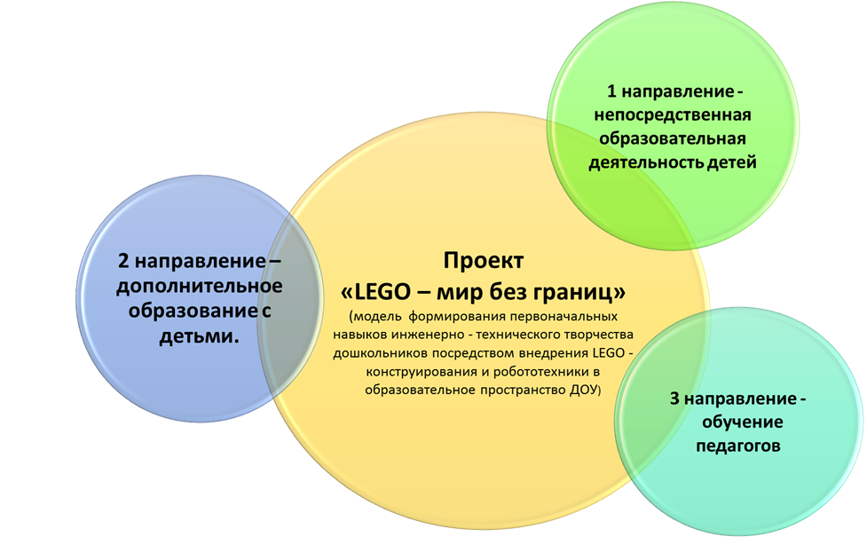
Модель проекта «LEGO – мир без границ»
Целенаправленное систематическое обучение детей дошкольного возраста лего-конструированию и робототехнике играет большую роль при подготовке к школе. Оно способствует формированию умению учиться, добиваться результата, получать новые знания об окружающем мире, закладывает предпосылки первой учебной деятельности. Важно, что эта работа не заканчивается в детском саду, а имеет продолжение в школе.
В рамках этого проекта осуществляю реализацию дополнительного образования детей по развитию конструктивных умений на основе LEGO – конструирования, научно-технического и творческого потенциала на основе наборов LEGO WEDO Education, LEGO Classic, LEGO DUPLO.
В ходе образовательной деятельности нами были реализованы проекты «Парк аттракционов», «Мусороперерабатывающий завод», «Фабрика сладостей», цель которых – развитие конструктивного мышления средствами робототехники, формирование основ элементарного программирования.
Новизна

Новизна заключается в том, что позволяет дошкольникам в форме познавательной деятельности раскрыть практическую целесообразность LEGO-конструирования и робототехники, развить необходимые в дальнейшей жизни приобретенные умения и навыки. Интегрирование различных образовательных областей в кружке по робототехнике «Лига роботов» открывает возможности для реализации новых концепций дошкольников, овладения новыми навыками и расширения круга интересов.
Работа направлена не столько на обучение детей сложным способам крепления деталей, сколько на создание условий для самовыражения личности ребенка. Каждый ребенок любит и хочет играть, но готовые игрушки лишают ребенка возможности творить самому. LEGO-конструктор открывает ребенку новый мир, предоставляет возможность в процессе работы приобретать такие социальные качества как любознательность, активность, самостоятельность, ответственность, взаимопонимание, навыки продуктивного сотрудничества, повышения самооценки через осознание «я умею, я могу», настроя на позитивный лад, снятия эмоционального и мышечного напряжения. Развивается умение пользоваться инструкциями и чертежами, схемами, формируется логическое, проектное мышление.

Проблема:

- У детей недостаточно сформированы навыки конструктивного и технического творчества дошкольников
- Недостаточно организована работа по выявлению конструктивных и технических способностей детей дошкольного возраста и их совершенствованию.

Ожидаемые результаты
- создание детьми моделей из разных видов конструкторов по собственному желанию;
- развитие технического творчества;
- формирование умения работать по заданному алгоритму, инструкциям, схемам;
- совершенствование умения презентовать свою модель;
- формирование устойчивого интереса к робототехнике и лего – конструированию;
- формирование умения довести решение задачи до готовности модели;
- развитие умения работать над проектом в паре, малой группе.

Этапы реализации проекта.
1 этап – организационно-подготовительный

Деятельность детей | Деятельность педагога | Деятельность родителей
- создание интереса к лего-конструированию;  - накопление личного опыта;  - вхождение в игровую ситуацию;  - формулирование проблемы и задач вместе с педагогом;  - дети высказывают своё мнение;  - уточнение задач проекта. | - создание условий для реализации проекта;  - всестороннее изучение психолого-педагогической и научно-методической литературы;  -дифференциация потребностей педагога, детей и родителей в рамках существующей проблемы;  - определение конкретных целей, задач, способов решения проблемы;  - определение продуктов проекта;  -создание технологических карт, карт-схем построек. | - знакомство с проблемой проекта;  - уточнение задач;  - подготовка необходимых для реализации проекта условий, помощь в пополнении предметно-развивающей среды.

2 этап – Практический

Деятельность детей | Деятельность педагога | Деятельность родителей
- систематизация знаний о деталях конструктора «Лего», соединении, креплении построек, конструктивных особенностях;  - конструирование постройки;  - выполнение творческих заданий;  - подготовка к защите проекта. | - разработка календарно-перспективного плана реализации проекта с детьми;  -разработка и апробирование конспектов с использованием активных методов обучения;  -создание методических пособий для конструктивной деятельности с использованием конструкторов “Лего”;  -организация конструктивной деятельности детей;  - помощь детям в процессе реализации проекта;  - подготовка детей к защите проекта. | - помощь детям в процессе реализации проекта;  - подготовка детей к защите проекта.

Социально – коммуникативное развитие | Инициирует общение и совместную со сверстниками и взрослыми деятельность и активно участвует в ней.  Самостоятельно организует предметно–игровую среду, отражая окружающую действительность.  Стремится стать участником коллективной сюжетно – ролевой игры с использованием построек.
Познавательное развитие | Ребенок создаёт постройки, применяя разные средства для достижения результата (схемы, модели, рисунки, образцы).  Программируют постройки, усложняя программу, добавляя в неё новые блоки.
Речевое развитие | Уверенно презентуют проект, рассказывая о деталях конструктора, о способах сборки.
Художественно – эстетическое развитие | Способен самостоятельно воспроизвести в конструкции увиденное.  Совершенствуются конструктивные способности.  Совместно со взрослыми создает необходимые атрибуты по теме проекта.
Физическое развитие | Дети хорошо используют пальчиковые игры для развития мелкой моторики, самостоятельно используют физминутки.

3 этап – Рефлексивно-обобщающий
Этот этап предполагает подведение итогов проекта, анализ достижения цели и решения задач, обозначенных в проекте.
Деятельность детей | Деятельность педагога | Деятельность родителей
- Представление проекта на соревнованиях по робототехнике;  - Совместное конструирование с родителями;  - Помощь в проведении мастер-класса по теме проекта;  - Помощь в оформлении выставки проекта. | - Проведение открытого занятия с родителями для совместного конструирования с детьми;  - Проведение мастер-класса для детей или педагогов;  - Организация выставки проекта;  - Оформление фотоотчёта о реализации проекта. | - Участие в совместном конструировании с детьми;  - Помощь в оформлении фотоотчёта.

Результат работы:

В ходе проектной деятельности у детей формируются конструктивные способности, логическое мышление, умение работать со схемами. Они могут отстаивать свою точку зрения, анализировать схемы и модели, самостоятельно находя ответы на вопросы путём логических рассуждений. Сформированы умения творчески подходить к решению предложенных задач, умение доводить начатое дело до конца. Становится заметно, как дети сплотились, стали дружнее при работе в команде или в паре. Они радуются своим успехам и успехам своих сверстников. Воспитатели отметили, что дети, посещающие кружок «Лига роботов» стали более усидчивыми, сконцентрированными и внимательными. А родители планируют продолжать развивать способности детей в сфере робототехники и в школе.

Перспективы развития

Решение поставленных в проектах задач позволит организовать в детском саду условия, способствующие организации творческой продуктивной деятельности дошкольников на основе LEGO -конструирования и робототехники в образовательном процессе, что позволит заложить на этапе дошкольного детства начальные технические навыки. В результате, создаются условия не только для расширения границ социализации ребёнка в обществе, активизации познавательной деятельности, демонстрации своих успехов, но и закладываются истоки профориентационной работы, направленной на пропаганду профессий инженерно- технической направленности.

Возможности использования проекта
Проект адресован педагогам ДОУ, педагогам дополнительного образования в рамках внедрения ФГОС ДО и всем заинтересованным лицам.

Список рекомендованной литературы:

- Богуславская, З.М. Конструирование для детей старшего дошкольного возраста / З.М. Богуславская, Е.О. Смирнова – Москва: Знание, 2006.
- Бондаренко А.К. ЛЕГО-конструирование в детском саду/ А.К. Бондаренко – Москва: Просвещение. 2013.
- Давидчук А.Н. Конструктивное творчество дошкольника / А.Н. Давидчук. – Москва: Просвещение, 1975.
- Ерофеева, Е.М. Конструирование для дошкольников: Книга для воспитателя детского сада. / Е.М. Ерофеева, Л.Н. Павлова, В.П. Новикова – Москва: ТЦ Сфера, 2007.
- Ишмакова М.С. Конструирование в дошкольном образовании в условиях введения ФГОС Всероссийский учебно-методический центр образовательной робототехники – Москва: Изд. Полиграф. Центр «Маска», 2013
- Козлова В.А. ЛЕГО-конструирование по математике для дошкольников/ В.А. Козлова – Москва: Академия, 2015.
- Лусс Т.В. Формирование навыков конструктивно-игровой деятельности у детей с помощью LEGO – Москва: Гуманитарный издательский центр ВЛАДОС, 2003
- Парамонова Л.А. Конструирование // Истоки: Базисная программа развития ребенка-дошкольника. – 2-е изд., испр. И доп. – Москва: Просвещение, 2010.

Приложение
Фотографии проектов детей

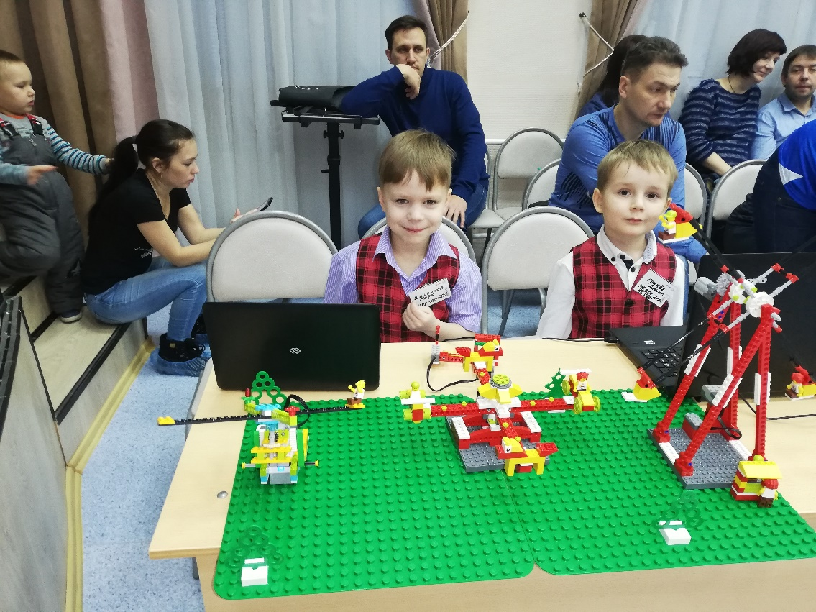
Проект «Парк аттракционов»

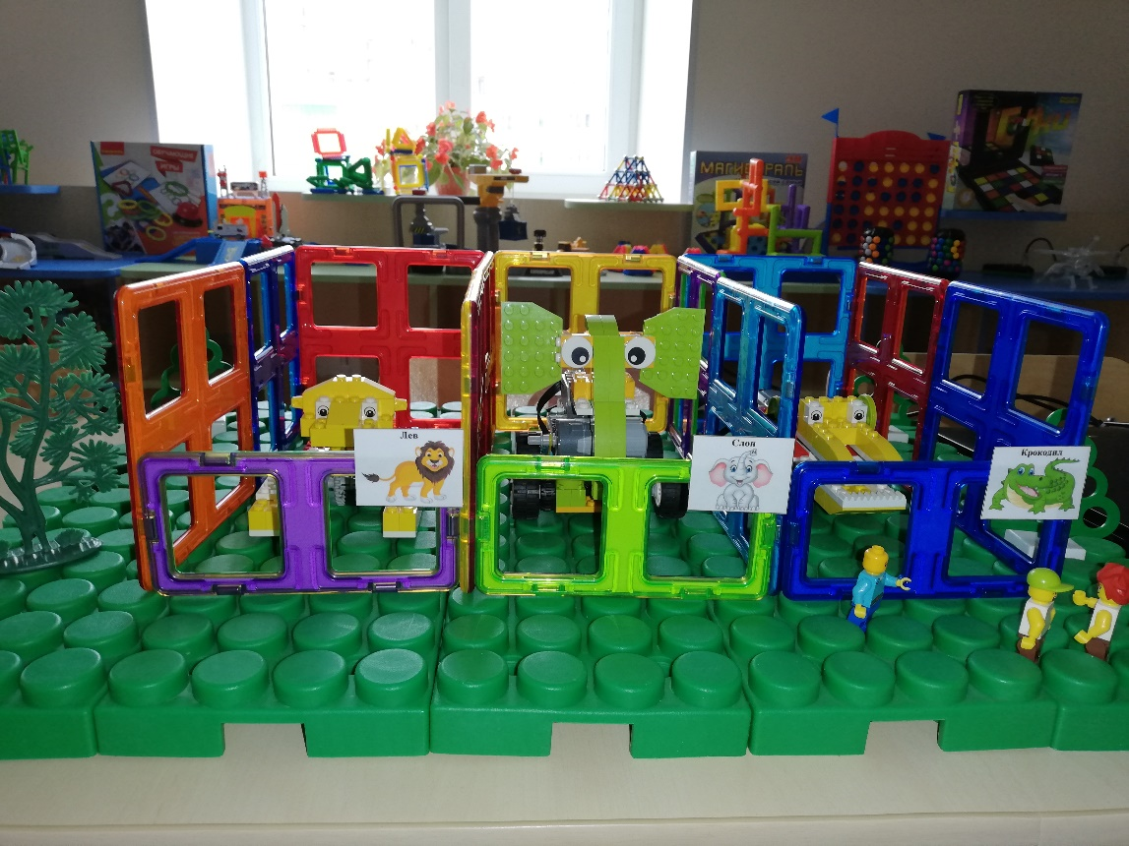
Проект «Мой любимый зоопарк»
Проект «Фабрика сладостей»

Проект «Мусороперерабатывающий завод»

